Перегудова О.О.

090302-ИСТа-о17

Лабораторная работа №1

**СОЗДАНИЕ ПРОТОТИПА ИНФОРМАЦИОННОЙ СИСТЕМЫ**

**Цель:** научиться работать в среде Axure RP, создать прототип информационной системы отдела продаж телекоммуникационной компании.

**Используемое ПО:** Axure RP PRO 7.0, ОС Windows 10.

Информационная система отдела продаж телекоммуникационной компании предназначена для менеджеров продаж и позволяет:

- создавать заявки для новых абонентов;

- просматривать ранее заведенные заявки;

-загружать обходные листы с подключенных территорий

-просматривать загруженные обходные листы

-просматривать статистику по заявкам

-проходить обучающие курсы по продажам

**Ход работы:**

1. Создадим страницу авторизацию.

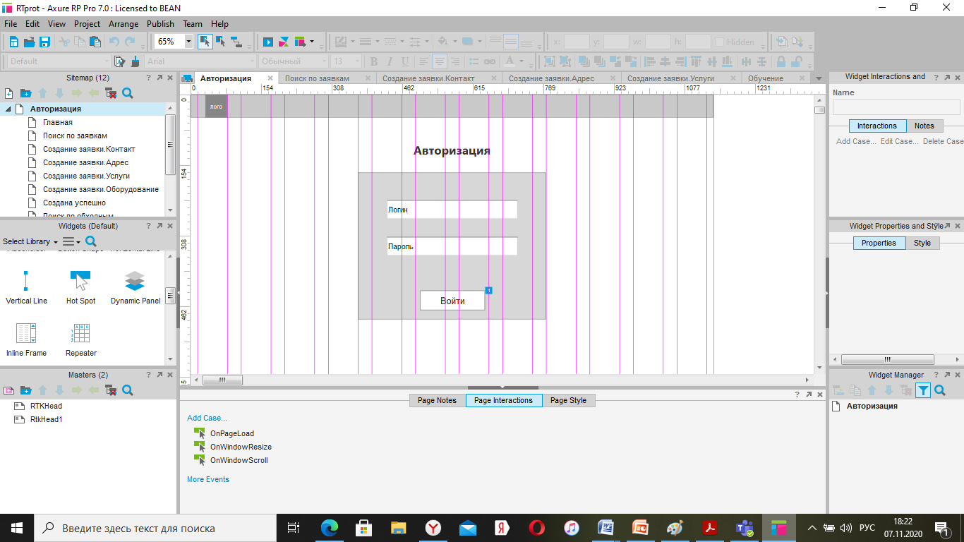

1. Создадим главную страницу.

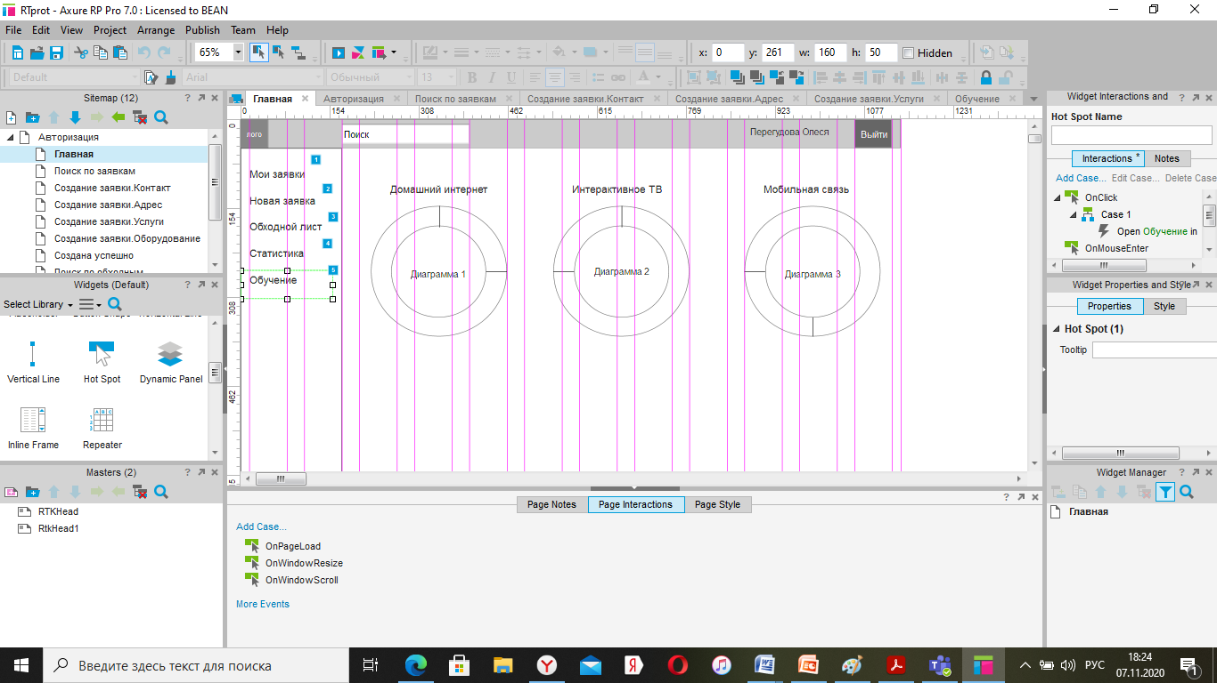

1. Создадим страницу для поиска ранее поданных заявок.

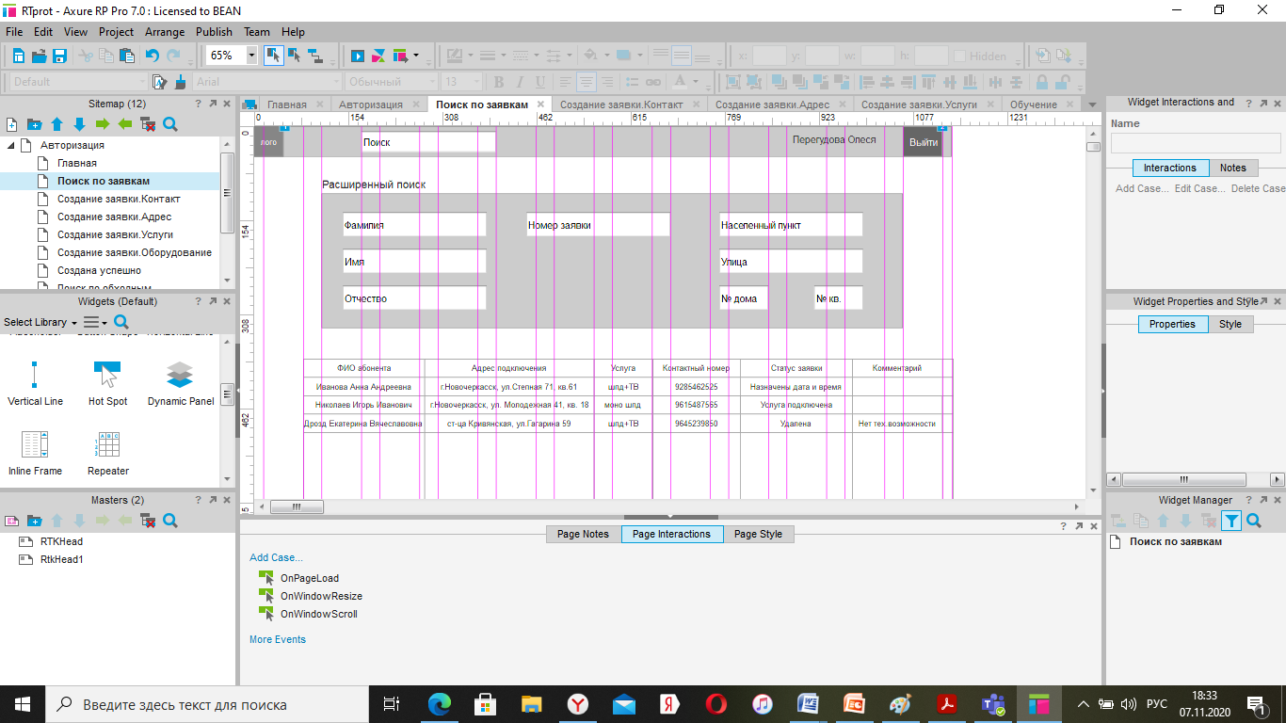

1. Создадим страницу для создания новой заявки.
   1. Окно для ввода контактной информации

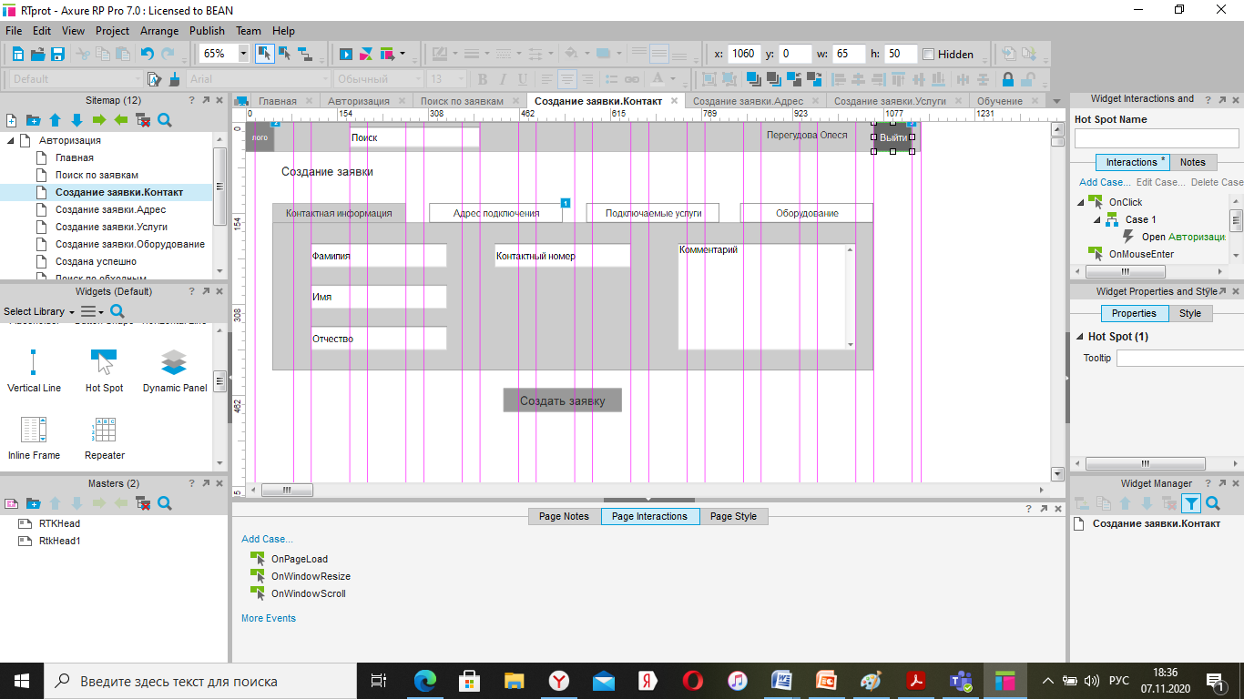

* 1. Окно для ввода адреса подключения.

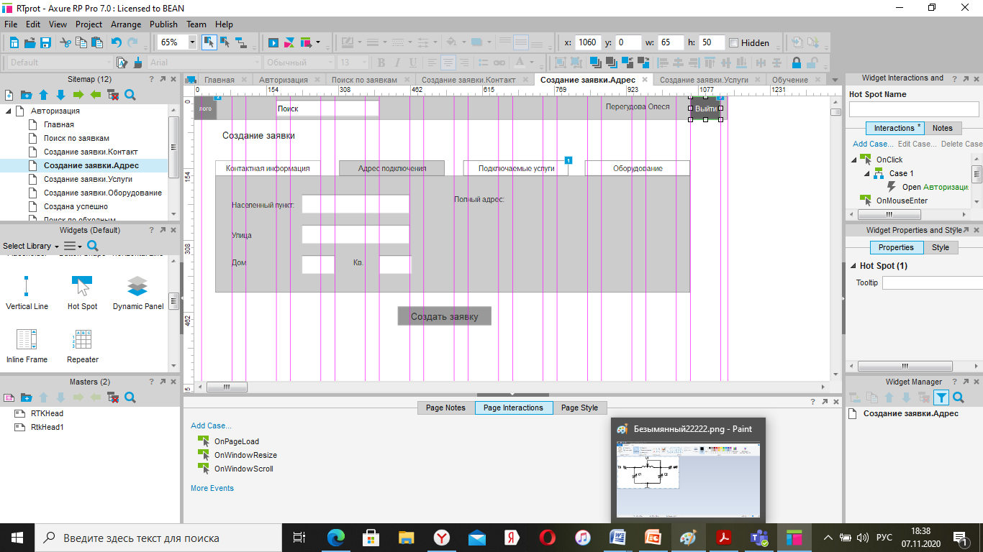

* 1. Окно для выбора подключаемых услуг

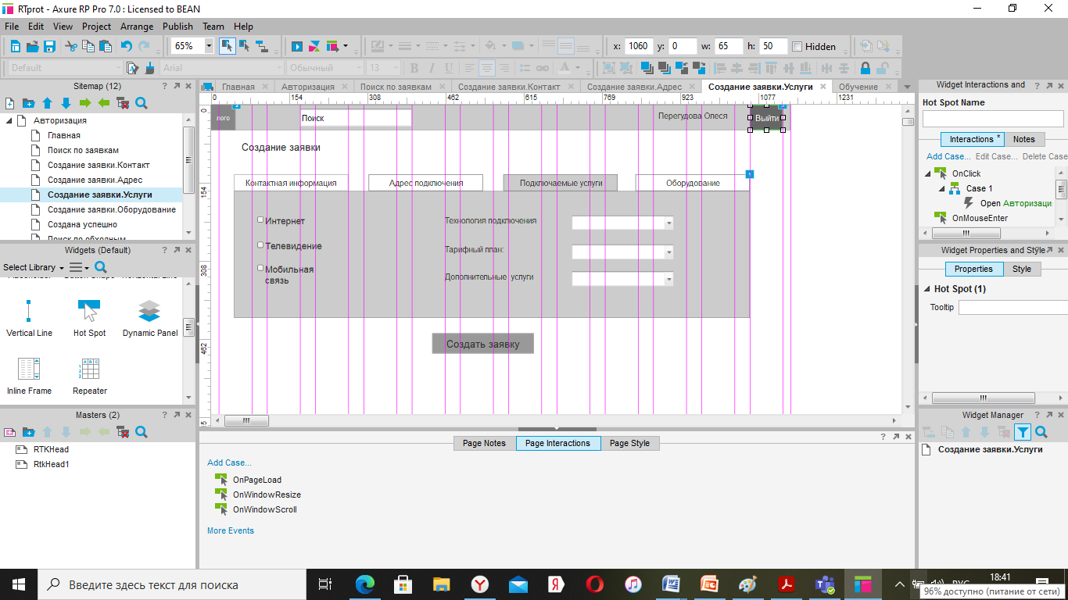

* 1. Окно для выбора подключаемых услуг

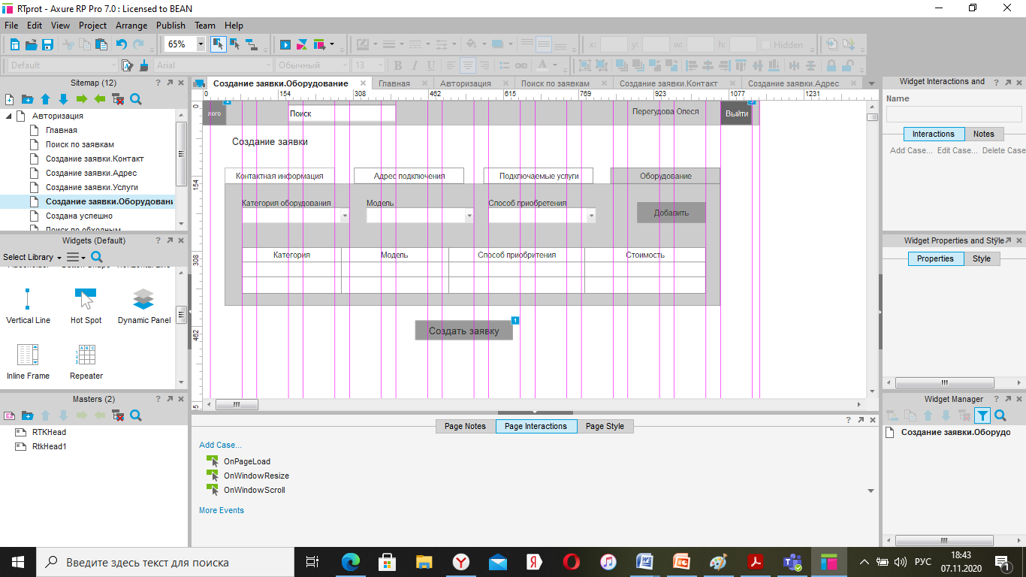

4.5 Форма, уведомляющая о том, что заявка создана успешно

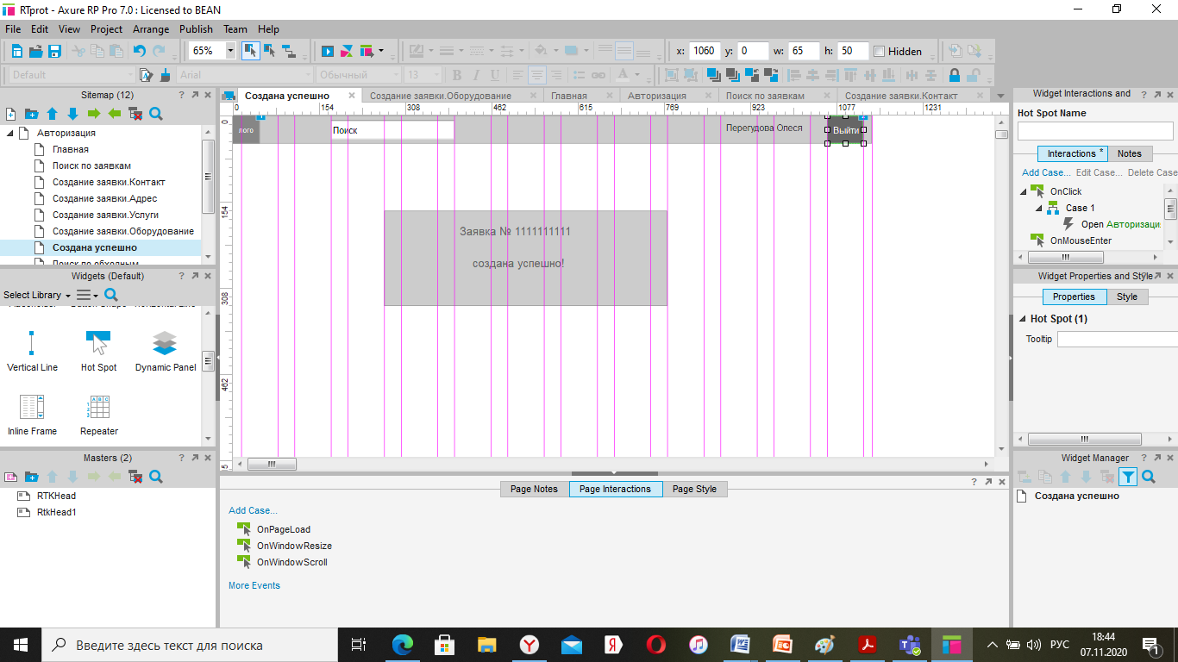

1. Создаем страницу поиска раннее загруженных обходных листов

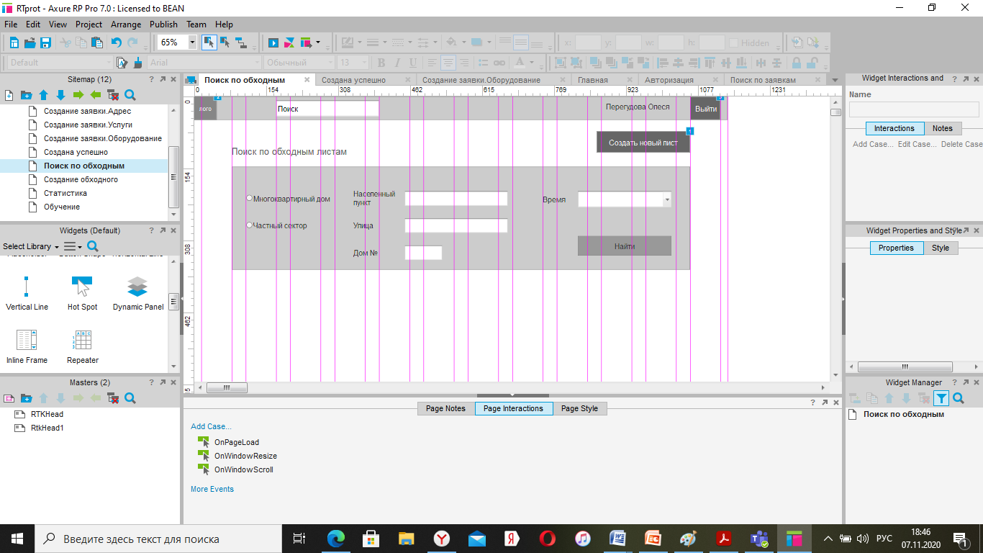

1. Создаем страницу загрузки нового обходного листа.

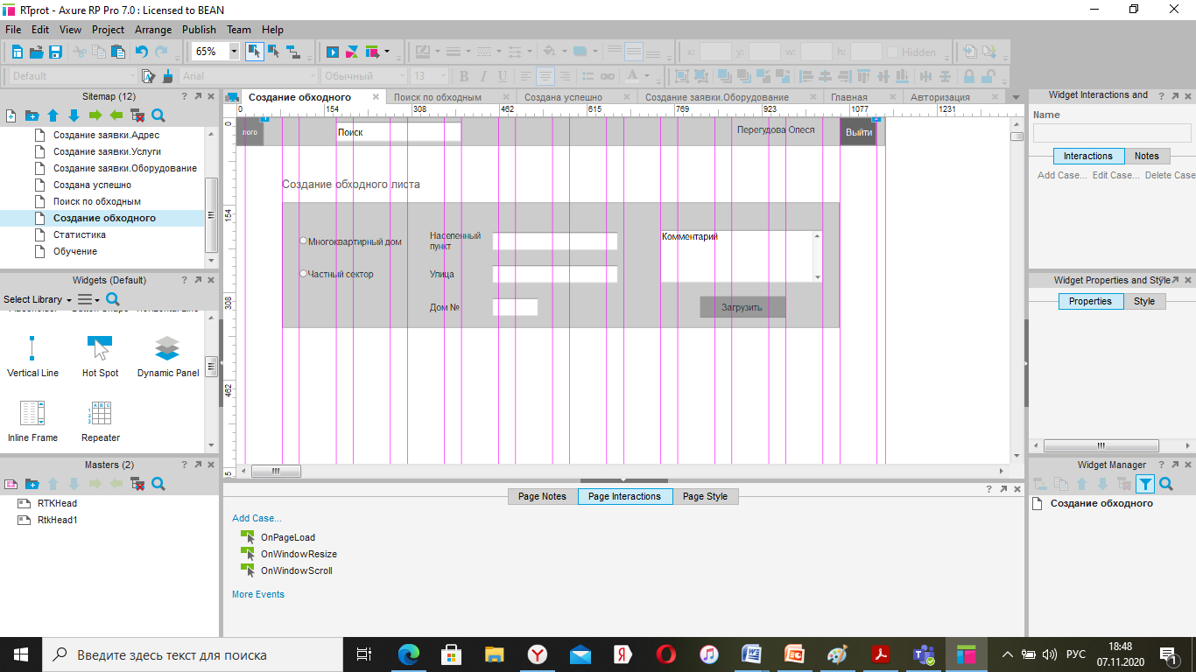

1. Создаем страницу , отображающую статистику по заведенным заявкам.

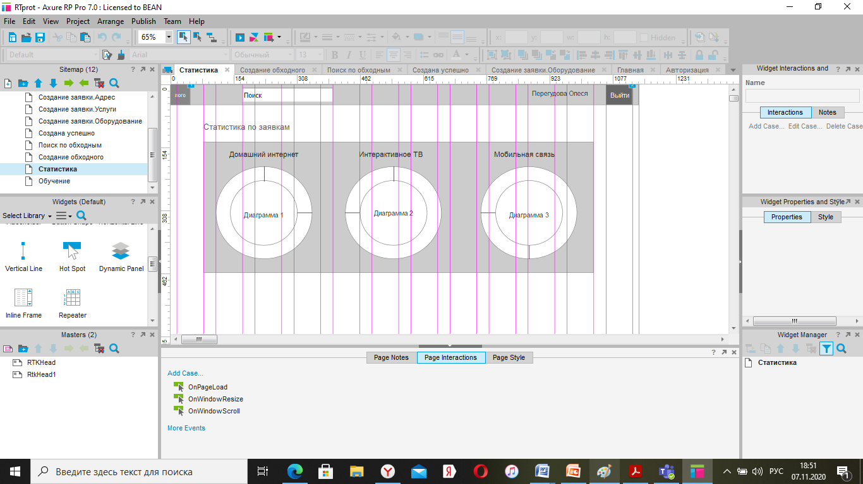

1. Создаем страницу для отображения курсов и прохождения обучения.

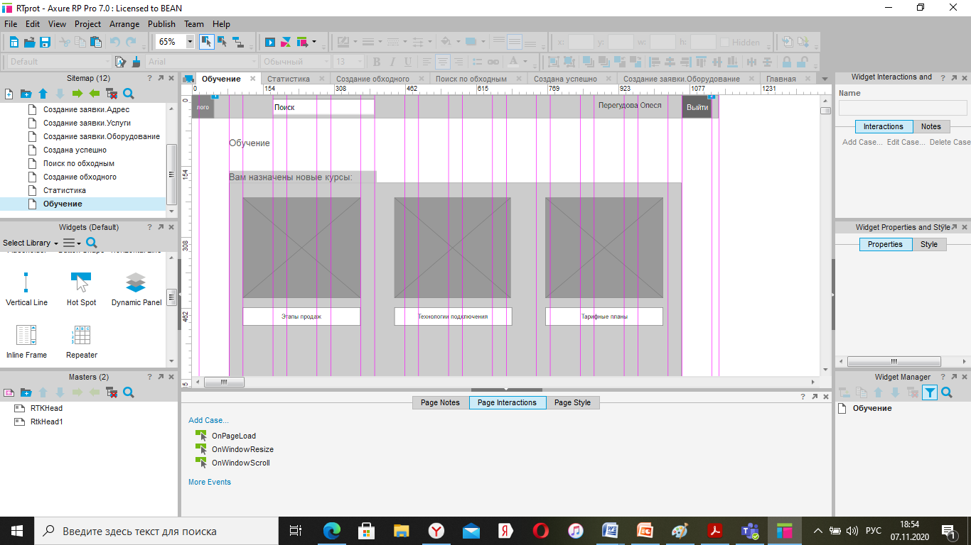

1. С помощью инструмента «Hot spot» назначаем кнопкам ссылки и делаем прототип интерактивным.
2. С помощью Preview запускаем прототип.

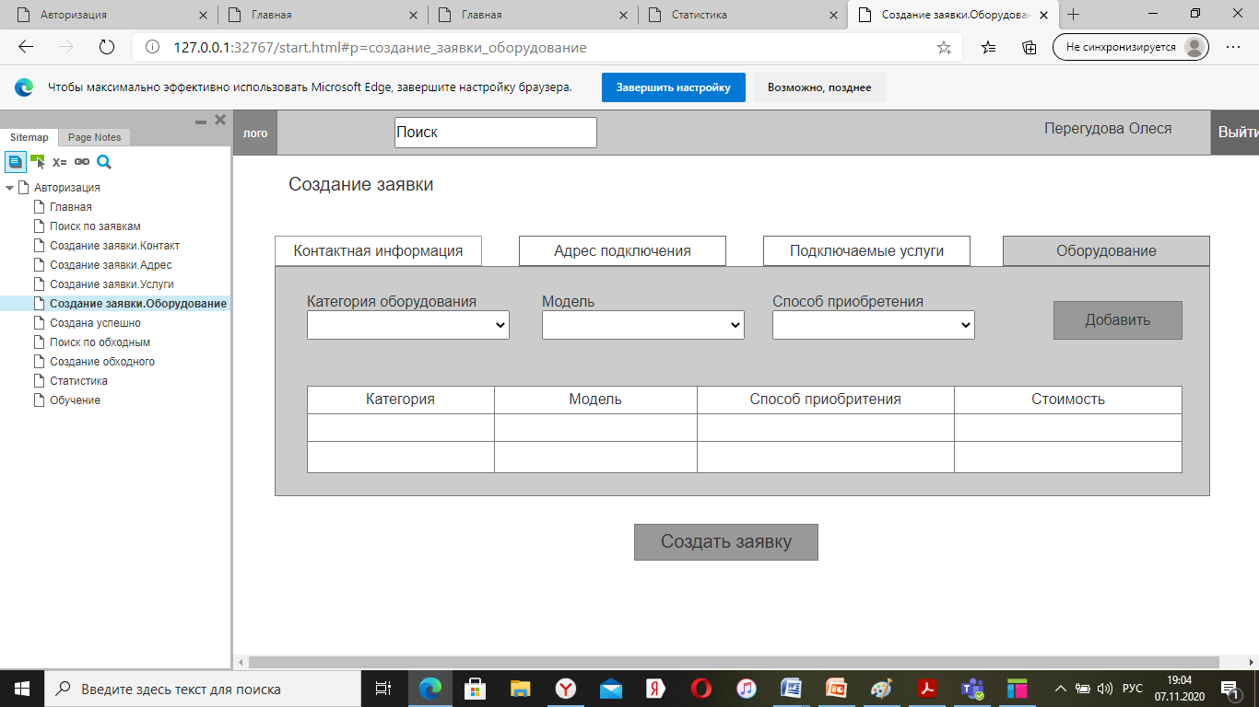

**Вывод:** в результате выполнения лабораторной работы я научилась работать в среде Axure RP, разработала прототип информационной системы отдела продаж телекоммуникационной компании.